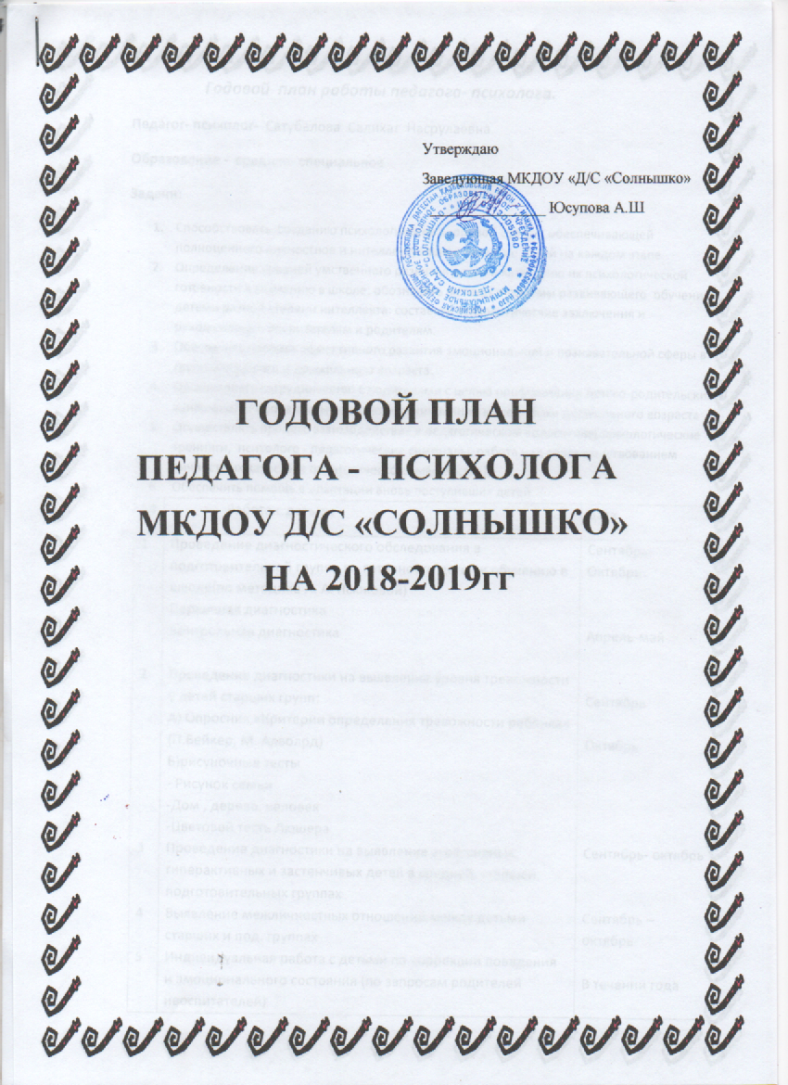

ГОДОВОЙ ПЛАН РАБОТЫ ПЕДАГОГА - ПСИХОЛОГА
Педагог-психолог: СатубаловаСалихатНасрулаевна
Образование – среднее-специальное;

Задачи.
1.Способствовать созданию психологически здоровой среды, обеспечивающей полноценное личностное и интеллектуальное развитие детей на каждом возрастном этапе.
2. Определение уровней умственного развития детей и категорию их психологической готовности к обучению в школе; обозначить методы и приемы развивающего обучения с детьми разной степени интеллекта: составить психологические заключения и рекомендации воспитателям и родителям.
3. Обеспечить процесс эффективного развития эмоциональной и познавательной сферы в группах старшего и дошкольного возраста.
4. Организовать сотрудничество с родителями с целью профилактики детско-родительских отношений и пропаганды психологических знаний в специфики дошкольного возраста.
5. Осуществлять процесс взаимодействия в педагогическом коллективе (психологические тренинги, психолого-педагогические семинары, работа над совершенствованием личностных качеств и педагогического мастерства).
6. Обеспечить помощь в адаптации вновь поступивших детей.
- Работа с детьми
1 |  | Проведение диагностического обследования в подготови-тельных группах по готовности детей к обучению в школе (по методике Л. А. Ясюковой).  Первичная диагностика.  Контрольная диагностика. |  | сентябрь-октябрь  апрель - май
2 |  | Проведение диагностики на выявление уровня тревожности у детей старших групп:  а) опросник «Критерии определения тревожности ребёнка» (П. Бейкер, М Алворд)  б) рисуночные тесты:  - «Рисунок семьи»  - «Дом, дерево, человек»  в) цветовой тест Люшера  г) тест ситуативный «Тэммл – Дорки – Амен» |  | сентябрь - октябрь
3 |  | Проведение диагностики на выявление агрессивных, гиперактивных и застенчивых детей в средних, старших и подготовительных группах. |  | сентябрь - октябрь
4 |  | Выявление межличностных отношений между детьми в старших и подготовительных группах и личный статус в группе (социометрия). |  | сентябрь- октябрь
5 |  | Индивидуальная работа с детьми по коррекции поведения и эмоционального состояния (по запросам родителей и воспитателей) |  | в течение года
6 |  | Комплексная коррекционная работа с тревожными детьми (по программе Поповой А. А. и Павловой И. М.) |  | ноябрь – апрель
7 |  | Коррекционная работа с гиперактивными детьми и детьми со страхами в детском саду по адаптированной программе И.Л. Арцишевской. |  | ноябрь – апрель
8 |  | Коррекционная работа с застенчивыми детьми по авторским программам «Играем все вместе» (Никорчук Н.В.) и «Вместе весело шагать» |  | ноябрь – апрель
9 |  | Комплекс занятий по развивающему и личностному обучению в средних, старших и подготовительных группах (по подгруппам).  Средняя группа – Шарохина «Коррекционно-развивающие занятия», «Тропинка к своему «Я».  Старшая группа – Шарохина «Коррекционно-развивающие занятия»  Подготовительная группа - Ильина «Подготовка к школе», Шаехова «Ступеньки к творчеству», Киселёв «Развитие пространственного воображения у дошкольников» |  | ноябрь - март
10 |  | Коррекционная работа по авторской программе  Л.Ф. Блиновой «Психолого-педагогическая поддержка детей с гипердинамическим синдромом и дефицитом внимания» |  | в течение года
11 |  | Работа с вновь поступившими детьми (включённое наблюдение + помощь в адаптационный период) |  | в течение года
12 |  | Включённое наблюдение и выявление психических проблем во 2 младших группах. |  | в течение года
- Работа с педагогическим коллективом и младшими воспитателями
1 |  | Участие в педсоветах:  1.1 Педсовет № 2, тема сообщения: «Результаты первичной диагностики в подготовительных группах».  1.2 Педсовет № 3, тема сообщения: «Особенности дошкольного возраста». Литература: «Практический психолог в детском саду», А.Н. Веракса, М.Ф. Гуторова, стр. 28.  1.3 Педсовет №5, тема сообщения: «Результаты контрольной диагностики в подготовительных группах». |  | ноябрь  январь  май
2 |  | Тематические консультации для воспитателей:  - «Вербализм», литература: Г.А. Широкова, Е.Г. Жадько «Практикум для детского психолога», стр. 127.  - «Воровство», литература: Г.А. Широкова, Е.Г. Жадько «Практикум для детского психолога», стр. 129.  - «Значение психолого-педагогического сопровождения гиперактивных детей! |  | сентябрь  декабрь  февраль
3 |  | Консультация для младших воспитателей:  1) «Онанизм», литература: Г.А. Широкова, Е.Г. Жадько «Практикум для детского психолога», стр. 136. |  | декабрь
4 |  | Семинар – практикум для воспитателей:  1) Семинар - практикум для педагогов с использованием техники «Рисование верёвочкой», литература: «Справочник педагога-психолога» № 2, 2014г., стр.53.  2) «Психопрофилактика нарушений произвольного внимания у детей», литература: «Справочник педагога-психолога» № 4, 2014г., стр.62. |  | октябрь  март
5 |  | Практикум для младших воспитателей:  1) «Как играть с гиперактивными детьми», литература: Е. Лютова, Г. Монина «Шпаргалка для родителей», стр. 22, 28. |  | февраль
6 |  | При подведении итогов диагностики в начале учебного года, совместная выработка путей работы с детьми, которые нуждаются в дополнительной помощи педагогов по тому или иному направлению в развитии. |  | октябрь
7 |  | Тестирование, релаксационные паузы для воспитателей и младших воспитателей:  1) «Как вы заботитесь о себе», В. Капови, Т. Новак, литература: «Справочник педагога-психолога» № 2, 2014г., стр.14.  2) Релаксационные занятия для профилактики эмоционального выгорания. Литература: «Справочник педагога-психолога» № 5, 2014г., стр.45. |  | в течение года
8 |  | Индивидуальное консультирование (по запросам). |  | в течение года
- Работа с родителями
1 | Выступление на общем родительском собрании:  1) «Как противостоять детским манипуляциям», литература: «Справочник педагога-психолога» № 2, 2014г., стр.20. |  | конец сентября
2 | Участие в групповых родительских собраниях:  1) «Готов ли ребёнок к школе?» (по результатам первичной и контрольной диагностик по готовности детей к обучению в школе по методике Ясюковой) группа № 7 (6-7 лет).  2) «Составляющие психологической готовности к школе», литература: «Справочник педагога-психолога» № 2, 2014г., стр.27.  3) «Личностный статус ребёнка в коллективе» группы № 6,8 (5-6 лет).  4) «Психологическая помощь родителям в половом воспитании детей», литература: «Справочник педагога-психолога» № 3, 2014г., стр.49. |  | октябрь, май  в течение года  октябрь  в течение года
3 | Организация психолого-педагогических гостиных в детском саду для родителей и их детей в старших и подготовительных группах (8 занятий, 1раз в месяц). Литература – И.Ю. Запорожец |  | октябрь-май
4 | Консультация в папку – передвижку на каждую группу. Темы – соответственно возрасту.  Первая младшая группа – «Возрастные кризисы развития и условия, способствующие их благополучному разрешению»  Вторая младшая группа – «Как быть здоровым и телом и душой?»  Средняя группа - «Одаренный ребенок»  Старшая группа – «Роль сказки в жизни ребенка»  Подготовительная группа - «Психологическая готовность ребенка к школе» |  | ежеквартально
5 | Выделение семей «группы риска» (анкетирование родителей вновь поступивших детей). |  | сентябрь
6 | Включённое наблюдение и беседы с воспитателями о взаимоотношениях в семьях их воспитанников. |  | в течение года
7 | Индивидуальное консультирование родителей, имеющих проблемы с детьми (по запросам):  а) Диагностика семьи.  б) Психологическая коррекция детско-родительских отношений. |  | в течение года
8 | Участие в праздниках, посвящённых семье. |  | в течение года
- Работа с трудными семьями
1 | Выделение семей «группы риска» (включённое наблюдение + беседа с воспитателями, направленная на выявление педагогически трудных семей). |  | октябрь
2 | Анкетирование родителей вновь прибывших детей на определение внутрисемейных и личностных проблем родителей и их ребёнка. |  | в течение года
3 | Составление индивидуального плана работы с неблагополучной семьёй. |  | в течение года
4 | Проведение игрового тренинга для родителей на тему: «Ахи-страхи», литература: «Справочник педагога-психолога», № 2, 2014г., стр. 70. |  | в течение года
5 | Индивидуальное консультирование родителей. |  | в течение года
6 | Участие в праздниках, посвящённых семье. |  | в течение года
- Работа с администрацией
1 | Совместная работа по профилактике конфликтов в педагогическом коллективе. |  | в течение года
2 | Оценка психологического микроклимата коллектива: анализ, вывод, результат. |  | в течение года
- Организационно-методическая работа
1 | Составление психологических портретов групп и ДОУ в целом. |  | ноябрь-декабрь
2 | Оформление заключений и рекомендаций по диагностике. |  | октябрь, май
3 | Подготовка стимульного материала для развития памяти, внимания, мышления, речи (для разновозрастных групп). |  | в течение года
- Работа со школой и общественными организациями
1 | Сотрудничество с психологами и учителями начальных классов школы |  | в течение года
2 | Составление мониторинга успеваемости выпускников детского сада. |  | в течение года
3 | Посещение методических объединений, городских мероприятий, связанных с вопросами психологии. |  | в течение года

